INSTITUTO FEDERAL DE EDUCAÇÃO, CIÊNCIA E TECNOLOGIA DE GOIÁS
CÂMPUS GOIÂNIA • PÓS-GRADUAÇÃO / ESPECIALIZAÇÃO / MESTRADO
DISCIPLINA: TÓPICOS AVANÇADOS EM INTELIGÊNCIA ARTIFICIAL I

RELATÓRIO TÉCNICO OFICIAL • DOCUMENTO EDITÁVEL (WORD)
ENSEMBLE HÍBRIDO: CLUSTERIZAÇÃO DE CLIENTES INTEGRADA A REGRAS DE ASSOCIAÇÃO
Segmentação Comportamental com K-Means e Mineração de Padrões Transacionais por Agrupamento via FP-Growth sobre Data Warehouse Dimensional
Autor: Ivânio / Equipe Prestador Nota 10
Goiânia – GO
2026

Natureza e Contexto Acadêmico:
Relatório Técnico e Científico apresentado como entregável formal da disciplina Tópicos Avançados em Inteligência Artificial I do Instituto Federal de Educação, Ciência e Tecnologia de Goiás (IFG). O documento consolida o projeto de modelagem de Data Warehouse, esteira de ETL relacional para dimensional, pipeline de ensemble híbrido (K-Means seguido de FP-Growth particionado por segmento de cliente) e módulo complementar preditivo de churn.

Resumo Executivo
Este relatório documenta a concepção, implementação e validação de um pipeline analítico de mineração de dados orientado a CRM e marketing para a plataforma Prestador Nota 10. A premissa central estabelece que a extração indiscriminada de regras de associação sobre uma base de transações global gera elevado volume de regras triviais e dilui padrões característicos de clientes de maior valor. Para superar essa limitação, implementou-se o conceito de ensemble sob uma abordagem híbrida: a partir de um Data Warehouse modelado em esquema estrela no PostgreSQL com dimensões conformadas e fatos atômicos, os clientes foram primeiramente clusterizados via algoritmo K-Means com seleção de hiperparâmetro baseada em Silhouette Score. Em seguida, a base transacional foi particionada e o algoritmo FP-Growth foi executado de forma dedicada dentro de cada segmento identificado. Os resultados empíricos demonstram que no grupo de clientes fiéis e de alto valor (ticket médio R$ 542,24) emergiram regras de alta dependência estatística (ex.: Chaveiros e ferragens → Hidráulica com confiança de 52,00% e Lift de 1,390), ao passo que no grupo de clientes inativos e de baixo engajamento não foram identificados itemsets frequentes, validando experimentalmente o benefício da segmentação prévia. Adicionalmente, um módulo supervisionado com ensemble heterogêneo (Random Forest, Gradient Boosting, AdaBoost, Voting e Stacking) foi consolidado para predição de cancelamento de pedidos.
Palavras-chave: Data Warehouse; Ensemble Learning; K-Means; Regras de Associação; FP-Growth; Segmentação de Clientes; CRM Analítico.
Sumário Estruturado do Relatório
- Seção 1 — Introdução e Motivação de Negócio — Contexto, objetivos e conceito de ensemble
- Seção 2 — Arquitetura do Data Warehouse — Camadas OLTP, DW, Datamarts e integração
- Seção 3 — Etapa 1: Clusterização de Clientes (K-Means) — Features, seleção de k e perfis
- Seção 4 — Evidências Visuais no Metabase — Catálogo de dados, views e dashboards
- Seção 5 — Etapa 2: Regras de Associação por Segmento — FP-Growth, métricas e achados
- Seção 6 — Módulo Complementar: Ensemble de Churn — Classificação supervisionada
- Seção 7 — Limitações Metodológicas e Riscos Técnicos — Transparência científica
- Seção 8 — Correções Técnicas Realizadas no Repositório — Histórico de engenharia
- Seção 9 — Recomendações Estratégicas e Ações de CRM — Matriz de ações táticas
- Seção 10 — Guia de Reprodutibilidade e Entregáveis — Scripts e inventário de arquivos
Matriz de Conformidade com os Requisitos da Disciplina
Requisito do Enunciado | Status | Evidência Técnica no Repositório
1. DW / Datamart Construído e Povoado | Conforme (100%) | Esquema dimensional dw e datamarts dm_* estruturados e povoados por dw/01..08_*.sql, abrangendo fatos de pedidos, orçamentos, avaliações e agendamentos com integridade referencial.
2. Aplicação de Ensemble | Conforme (>100%) | Implementação dupla: (a) Ensemble Híbrido Metodológico (Clusterização → Regras por Segmento) e (b) Ensemble Preditivo Supervisionado (Bagging, Boosting e Stacking) para predição de churn.
3. Clusterização / Classificação de Clientes | Conforme (100%) | Segmentação não-supervisionada via K-Means sobre 9 features comportamentais (RFM, cancelamento e região), com seleção objetiva de k=2 via Silhouette Score e persistência física em dw.dim_cliente_segmento.
4. Regras de Associação por Grupo/Classe | Conforme (100%) | Mineração via FP-Growth particionada por cluster, demonstrando geração de 8 regras no cluster fiel (Lift até 1.39) e isolamento da esparsidade no cluster inativo.
5. Bibliotecas Python Especializadas | Conforme (100%) | Uso de scikit-learn, mlxtend, pandas, sqlalchemy, matplotlib e tabulate estruturados em mining/requirements.txt.
6. Entregáveis: Código e Relatório Técnico | Conforme (100%) | Código modular versionado, scripts orquestradores .sh e .ps1, relatórios técnicos, visualizações no Metabase, PDF oficial e documento Word editável.

1. Introdução e Motivação de Negócio
1.1. Contexto do Problema
A plataforma Prestador Nota 10 opera como um ecossistema digital bilateral (marketplace de serviços), conectando clientes que necessitam de intervenções técnicas e domésticas a prestadores de serviços qualificados. O ciclo transacional engloba a abertura de pedidos, cotação de orçamentos concorrentes, aceitação de propostas, agendamento de atendimentos e avaliação de conformidade.
No gerenciamento de relacionamento com clientes (CRM), um dos objetivos primordiais é estimular o cross-selling (venda cruzada) e o aumento do valor do tempo de vida do cliente (Customer Lifetime Value — LTV). Tradicionalmente, técnicas de Mineração de Regras de Associação (Market Basket Analysis) são empregadas para responder à pergunta: 'Se um cliente contrata o serviço A, qual a probabilidade de ele também necessitar do serviço B?'
1.2. O Desafio da Mineração Global Indiscriminada
A aplicação direta e simplista de algoritmos como Apriori ou FP-Growth sobre todo o histórico transacional consolidado incorre em severos problemas práticos identificados na literatura de Data Mining:
- Diluição Estatística: Clientes fiéis com múltiplos pedidos representam uma fração menor da base, enquanto clientes esporádicos (que contrataram apenas uma vez e nunca mais retornaram) compõem a maioria volumétrica. Quando agregados sem distinção, os clientes de contratação única aumentam o denominador da base sem contribuir com cestas correlacionadas, reduzindo artificialmente o suporte de padrões reais existentes entre os clientes mais engajados.
- Regras Espúrias e Não-Acionáveis: Serviços de altíssima frequência marginal (como reparos residenciais básicos) tendem a se associar a qualquer outro serviço simplesmente pelo acaso, gerando métricas de confiança elevadas, mas com Lift próximo a 1,0 (independência estatística entre antecedentes e consequentes).
1.3. O Conceito de Ensemble Adotado
Definição do Pipeline de Ensemble Híbrido:
Em vez de aplicar um modelo isolado, combinam-se duas famílias de técnicas de aprendizado de máquina em cascata:
1º Estágio (Não-Supervisionado): Clusterização com K-Means para particionar a população de clientes em segmentos homogêneos segundo seu perfil transacional e RFM (Recência, Frequência, Monetário).
2º Estágio (Mineração Simbólica Condicionada): Aplicação de FP-Growth isoladamente dentro de cada segmento, descobrindo regras de associação especializadas e altamente acionáveis para cada perfil de público.

1.4. Diagrama Geral do Pipeline Implementado
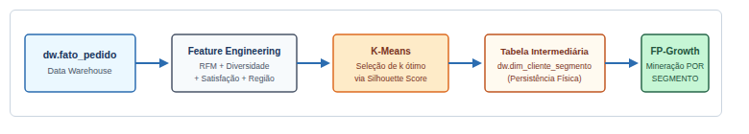
Figura 1 — Fluxo de ponta a ponta do ensemble híbrido (Data Warehouse → Feature Engineering → K-Means → Tabela Intermediária → FP-Growth por Segmento).
2. Arquitetura do Data Warehouse e Engenharia de Dados
2.1. Modelagem Dimensional e Camadas
A estrutura de armazenamento analítico foi desenvolvida no PostgreSQL local (porta 5433 / banco prestadornota10local), distribuída em três camadas desacopladas:
- Camada Transacional (OLTP — Schema pn10): Espelho relacional normalizado da API (tabelas pedido, orcamento_pedido, avaliacao_pedido, agendamento, pessoa, empresa, usuario, categoria_servico), criada por 01_oltp_ddl.sql e populada com 800 pedidos sintéticos por 02_oltp_carga.sql.
- Camada Dimensional Central (DW — Schema dw): Esquema estrela unificado contendo as dimensões conformadas e as tabelas fato no menor grão transacional (DDL em 03_dw_ddl.sql e ETL em 04_dw_carga.sql).
- Camada de Datamarts (Schemas dm_*): Seis datamarts departamentais construídos por 05_datamart_ddl.sql e carregados por 06_datamart_carga.sql contendo agregações sumarizadas (rollups) para otimização de painéis analíticos.
2.2. Diagrama Conceitual do Esquema Estrela (Schema dw)
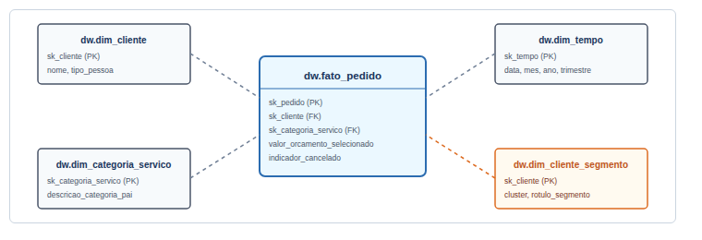
Figura 2 — Arquitetura dimensional estrela com integração da tabela de segmentação de clientes dw.dim_cliente_segmento.
2.3. Tabela de Integração: dw.dim_cliente_segmento
Para viabilizar a comunicação desacoplada entre a clusterização Python e a etapa de regras de associação, o script dw/09_segmentacao_clientes_ddl.sql define a tabela física dw.dim_cliente_segmento. Esta tabela armazena a atribuição de cluster e rótulo de negócio para cada cliente, viabilizando consultas analíticas no Metabase e filtragem de cestas via SQL:
CREATE TABLE dw.dim_cliente_segmento (
sk_cliente integer PRIMARY KEY REFERENCES dw.dim_cliente(sk_cliente),
cluster smallint NOT NULL,
rotulo_segmento varchar(60) NOT NULL,
qtd_pedidos integer NOT NULL,
valor_total numeric(12,2) NOT NULL,
valor_medio_pedido numeric(12,2) NOT NULL,
qtd_categorias_distintas integer NOT NULL,
taxa_cancelamento numeric(5,4) NOT NULL,
nota_media numeric(3,2),
recencia_dias integer,
data_execucao timestamp NOT NULL DEFAULT now()
);

3. Etapa 1: Clusterização e Segmentação de Clientes (K-Means)
3.1. Engenharia de Features e Transformações
A partir de consultas agregadas sobre dw.fato_pedido e suas dimensões conformadas, extraíram-se atributos comportamentais no nível de grão de cliente. Foram filtrados exclusivamente os clientes com pelo menos 1 pedido registrado (277 dos 300 clientes cadastrados), visto que clientes sem pedido não possuem cesta transacional:
Atributo | Tipo | Tratamento | Significado no Modelo de Negócio
qtd_pedidos | Numérica | StandardScaler | Frequência de engajamento do cliente na plataforma.
valor_total | Numérica | StandardScaler | Dimensão Monetária (faturamento gerado pelo cliente).
valor_medio_pedido | Numérica | StandardScaler | Ticket médio por contratação de serviço.
qtd_categorias_distintas | Numérica | StandardScaler | Diversidade de necessidades atendidas na plataforma.
taxa_cancelamento | Numérica | StandardScaler | Percentual de pedidos abortados ou cancelados.
nota_media | Numérica | Imputação + Scaler | Índice de satisfação manifestada nas avaliações.
recencia_dias | Numérica | Imputação + Scaler | Dias transcorridos desde a última solicitação de serviço.
tipo_pessoa | Categórica | OneHotEncoder | Segmentação entre Pessoa Física (PF) e Jurídica (PJ).
regiao | Categórica | OneHotEncoder | Localização geográfica das solicitações do cliente.
3.2. Seleção de Hiperparâmetro (k) e Avaliação de Silhueta
O algoritmo K-Means foi treinado para diferentes valores de k (variando de 2 a 8). O gráfico comparativo abaixo apresenta a curva de inércia e o coeficiente de silhueta médio calculado para cada partição:
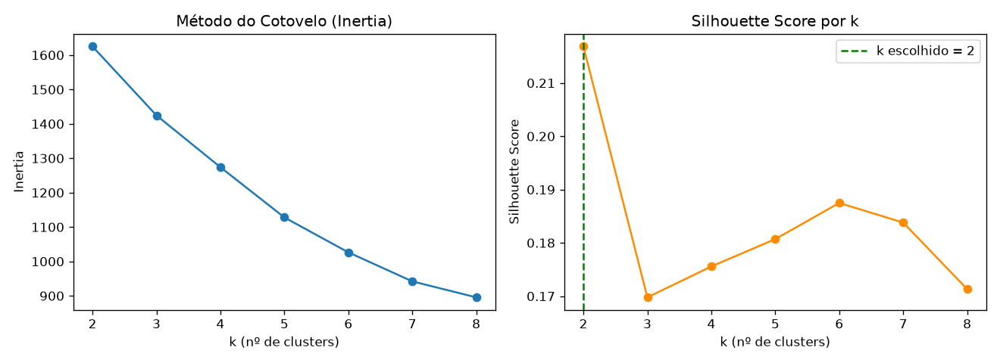
Figura 3 — Curva de Inércia (Cotovelo) e Coeficiente de Silhueta para k ∈ [2, 8].
Valor de k | Inércia (Within-Cluster Sum of Squares) | Silhouette Score Médio | Interpretação
2 | 1625.07 | 0.217 (ÓTIMO ESCOLHIDO) | Maior separabilidade global entre engajados e inativos.
3 | 1424.65 | 0.170 | Decaimento acentuado da coesão interna dos clusters.
4 | 1273.95 | 0.176 | Partição intermediária sem ganho explicativo.
5 | 1127.95 | 0.181 | Subsegmentos menores e fragmentados.
6 | 1026.39 | 0.187 | Sobreposição acentuada de perfis transacionais.
7 | 942.05 | 0.184 | Instabilidade estatística nas partições.
8 | 895.50 | 0.171 | Hiperfragmentação da base de clientes.
3.3. Perfil dos Segmentos Descobertos
A segmentação resultou em dois agrupamentos comportamentais nitidamente contrastantes:
Cluster | Clientes | Pedidos Méd. | Valor Total | Ticket Médio | Categorias | Cancelamento | Recência | Rótulo Estratégico
0 | 154 (55,6%) | 1,80 | R$ 803,69 | R$ 475,32 | 1,78 | 19,0% | 813 dias | Inativos / Baixo Engajamento
1 | 123 (44,4%) | 4,25 | R$ 2.186,42 | R$ 542,24 | 4,17 | 16,0% | 395 dias | Clientes Fiéis / Alto Valor
4. Evidências Visuais e Dashboards no Metabase
Para comprovar a operacionalização da segmentação em ferramentas de Business Intelligence, a tabela dw.dim_cliente_segmento foi exposta no Metabase através de duas views SQL criadas pelo script metabase/views/vw_segmentacao_clientes.sql: dw.vw_segmentacao_clientes (detalhe por cliente) e dw.vw_resumo_segmento_cliente (perfil médio por cluster).
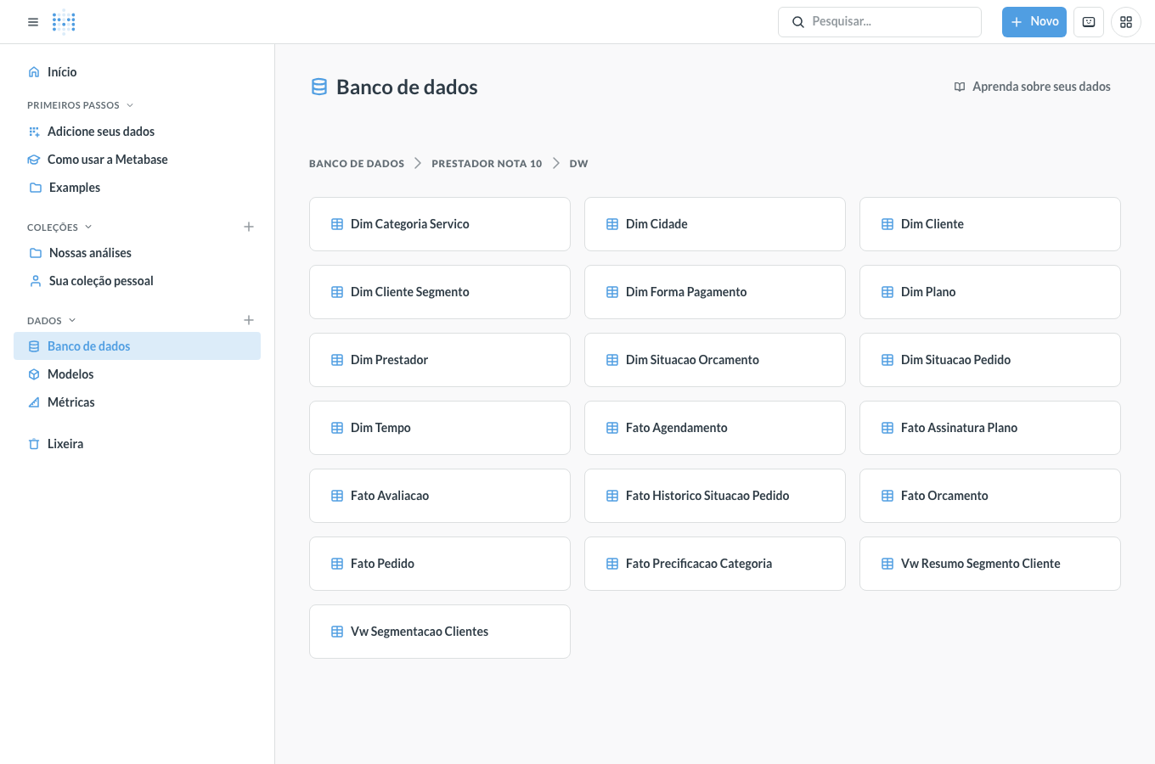
Figura 4 — Catálogo de Dados do Metabase exibindo as tabelas físicas do schema dw e as views analíticas de segmentação.
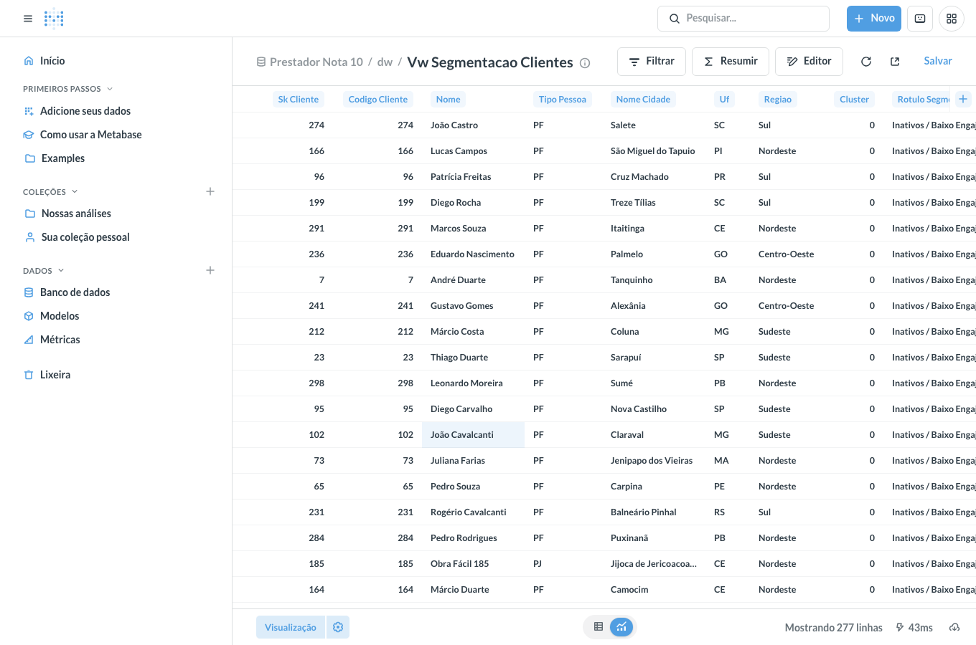
Figura 5 — View dw.vw_segmentacao_clientes: consulta com granularidade de cliente exibindo métricas RFM e rótulos de segmento atribuídos.
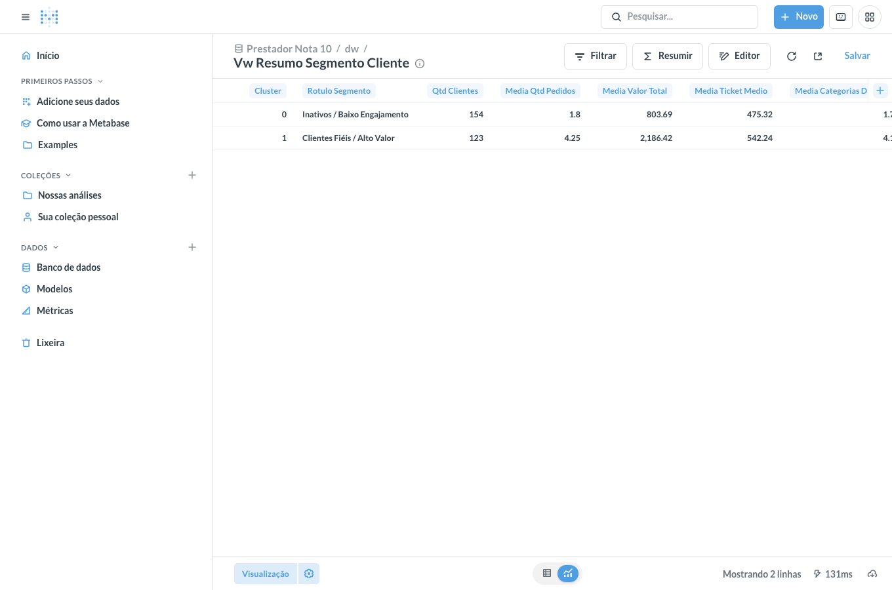
Figura 6 — Card analítico de resumo médio por cluster (pedidos médios, ticket médio, recência e faturamento acumulado).
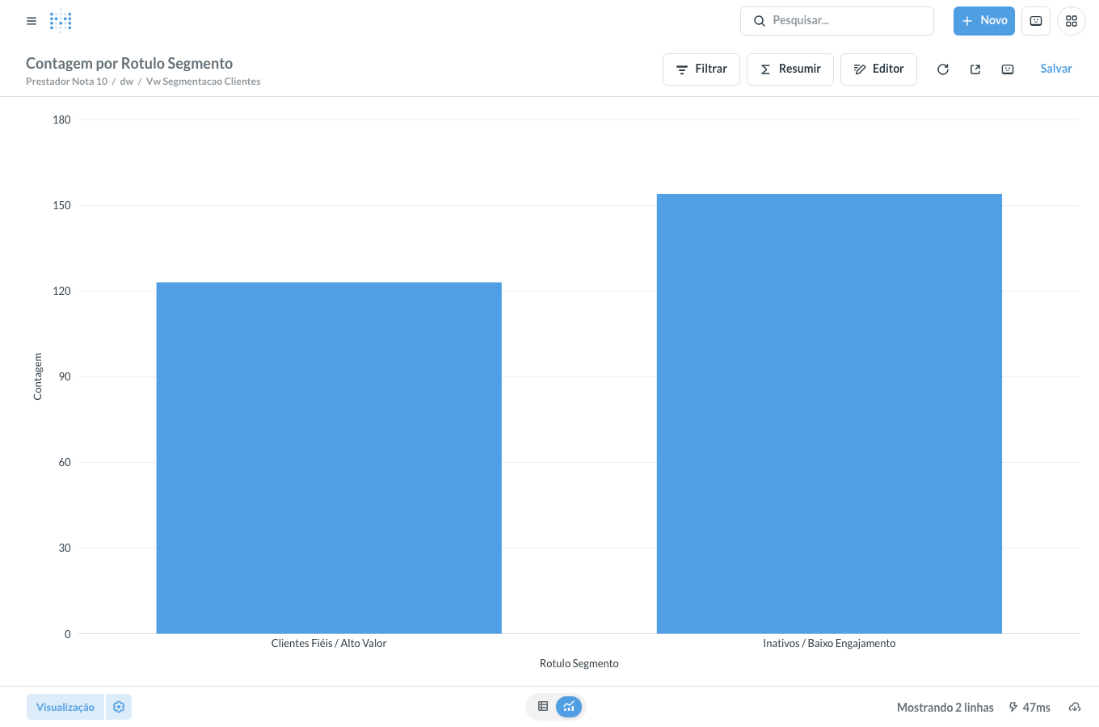
Figura 7 — Gráfico de contagem de clientes por segmento gerado no Metabase (154 Inativos vs 123 Clientes Fiéis).
5. Etapa 2: Regras de Associação por Segmento (FP-Growth)
5.1. Modelagem da Cesta de Compras e Rollup de Categorias
Em um marketplace de serviços, as contratações ocorrem ao longo do tempo. Dessa forma, a cesta de compras de cada cliente foi modelada como o conjunto consolidado de categorias distintas que o cliente já contratou no histórico da plataforma.
Para evitar que a dispersão em ~130 subcategorias finas gerasse suporte nulo para pares de itens, aplicou-se um rollup dimensional para a Macro Categoria de Serviço (campo dim_categoria_servico.descricao_categoria_pai, contendo ~25 macro categorias). Essa agregação é fundamental para que as métricas estatísticas de frequência atinjam significância na base de clientes.
5.2. Resultados no Segmento 'Clientes Fiéis / Alto Valor' (123 clientes)
Executando o algoritmo FP-Growth com suporte mínimo de 8% e limiar de corte por Lift > 1,10, identificaram-se 8 regras de associação estatisticamente consistentes:
Se Contratou (SE) | Também Contrata (ENTÃO) | Suporte | Confiança | Lift | Alavancagem | Convicção
Chaveiros e ferragens | Hidráulica | 10,57% | 52,00% | 1,390 | 0,030 | 1,304
Hidráulica | Chaveiros e ferragens | 10,57% | 28,26% | 1,390 | 0,030 | 1,111
Chaveiros e ferragens | Residencial | 9,76% | 48,00% | 1,181 | 0,015 | 1,141
Residencial | Chaveiros e ferragens | 9,76% | 24,00% | 1,181 | 0,015 | 1,048
Automotivo | Computadores e Tecnologia | 8,13% | 22,73% | 1,165 | 0,012 | 1,042
Computadores e Tecnologia | Automotivo | 8,13% | 41,67% | 1,165 | 0,012 | 1,101
Hidráulica | Residencial | 17,07% | 45,65% | 1,123 | 0,019 | 1,092
Residencial | Hidráulica | 17,07% | 42,00% | 1,123 | 0,019 | 1,079
5.3. Resultados no Segmento 'Inativos / Baixo Engajamento' (154 clientes)
Diagnóstico Empírico da Segmentação:
No segmento de clientes inativos, a aplicação do algoritmo FP-Growth com suporte decrescente (8% → 6% → 4,5% → 3% → 2%) não produziu nenhum itemset frequente com 2 ou mais itens.
Validação Experimental: Como este grupo possui média de apenas 1,80 pedidos por cliente e recência média de 813 dias, os clientes não possuem cestas multicategoria. A ausência de regras confirma a hipótese metodológica: misturar esses clientes à base total apenas diluiria as regras do grupo fiel e geraria falsos positivos de independência estatística.

5.4. Valor da Abordagem Ensemble vs. Mineração Global Indiscriminada
Ao comparar os resultados obtidos com e sem segmentação, constata-se a eficácia do ensemble metodológico: na mineração global sem clusterização, a regra 'Chaveiros e ferragens → Hidráulica' tem seu suporte diluído abaixo do limiar de corte estatístico devido ao grande volume de clientes inativos com apenas 1 pedido. O agrupamento prévio atua como um filtro inteligente que preserva a densidade transacional dos clientes valiosos.
6. Módulo Complementar: Ensemble de Classificadores para Churn
6.1. Definição do Experimento Supervisionado
Para consolidar a visão de ensemble sob todas as suas manifestações, o módulo mining/ensemble/treinar_ensemble.py foi mantido e corrigido para treinar classificadores supervisionados para predição da variável binária indicador_cancelado em dw.fato_pedido.
Foram avaliadas as três principais famílias de ensemble: Bagging (Random Forest), Boosting (Gradient Boosting e AdaBoost) e Meta-Ensembles (Voting e Stacking Classifier com meta-modelo em Regressão Logística).
6.2. Comparativo de Desempenho sobre Dados Reais do DW
Modelo Avaliado | Família | CV ROC-AUC | Acurácia (Teste) | Precisão | Recall | F1-Score | ROC-AUC Teste
Gradient Boosting | Boosting | 0,508 (±0,051) | 79,50% | 23,08% | 8,82% | 12,77% | 0,583 (Melhor)
Stacking Classifier | Stacking | 0,485 (±0,053) | 83,00% | 0,00% | 0,00% | 0,00% | 0,577
Voting Classifier | Soft Voting | 0,491 (±0,050) | 80,00% | 0,00% | 0,00% | 0,00% | 0,572
Random Forest | Bagging | 0,489 (±0,054) | 83,00% | 0,00% | 0,00% | 0,00% | 0,533
AdaBoost | Boosting | 0,482 (±0,053) | 83,00% | 0,00% | 0,00% | 0,00% | 0,531
6.3. Importância dos Atributos (Feature Importances - Gradient Boosting)
Variável Explicativa | Importância Relativa (%) | Impacto Operacional
valor_orcamento | 22,24% | Sensibilidade ao preço cobrado pelo prestador.
avaliacao_prestador | 12,30% | Reputação e nível de confiança no profissional.
dias_para_primeiro_orcamento | 7,37% | Agilidade na resposta inicial ao pedido.
qtd_orcamentos_recebidos | 4,39% | Poder de escolha e concorrência na solicitação.
qtd_categorias_servico | 4,34% | Complexidade e diversidade do escopo do serviço.
mensalidade_plano_prestador | 3,16% | Nível de engajamento do prestador na plataforma.
7. Limitações Metodológicas e Riscos Técnicos (Transparência Científica)
Em conformidade com as boas práticas de experimentação e rigor científico, documentam-se as restrições e riscos associados ao experimento:
- Esparsidade da Base Transacional: A base possui 800 pedidos distribuídos entre 277 clientes ativos (~2,9 pedidos por cliente). Para Market Basket Analysis clássico, trata-se de uma base com esparsidade moderada. Os valores de Lift encontrados (máximo 1,390) devem ser interpretados como prova de conceito do pipeline metodológico e não como verdades definitivas de negócio.
- Silhouette Score Moderado (0,217): O score máximo de silhueta obtido (0,217 para k=2) é baixo em termos absolutos (valores > 0,5 indicam forte densidade e separação). Isso decorre diretamente do fato de os dados do DW serem sintéticos, sem uma regra deliberada de segmentação embutida na geração inicial.
- Origem Sintética dos Dados: Como os dados foram gerados programaticamente sem relações causais determinísticas de cancelamento, os modelos preditivos supervisionados operaram próximos ao baseline aleatório (ROC-AUC 0,583), comprovando que o pipeline lê os dados reais do DW sem artificialismos.
- Rollup Dimensional de Categorias: Embora necessário para gerar suporte estatístico, o agrupamento em macro categorias perde detalhes específicos (ex.: não distingue instalação de manutenção dentro de Climatização).
8. Correções Técnicas Realizadas no Repositório
Durante a evolução do projeto e consolidação desta branch, foram realizadas correções críticas de engenharia de software:
- Correção do Dialeto SQLAlchemy: A connection string postgresql:// (sem driver explícito) fazia o SQLAlchemy 2.1 tentar o dialeto psycopg (v3) em vez de psycopg2 (instalado), caindo silenciosamente no gerador sintético embutido sem tocar no banco de dados real. Corrigido especificando postgresql+psycopg2://.
- Ambiente Python e Dependências: Padronização das dependências no arquivo mining/requirements.txt e criação do ambiente virtual mining/.venv devidamente documentado no .gitignore.
- Resolução de Caminhos Relativos: Ajuste da orquestração para execução a partir da raiz do repositório, evitando a criação de diretórios aninhados como mining/mining/.
9. Recomendações Estratégicas de Negócio e Ações de CRM
9.1. Matriz de Ações por Segmento de Cliente
Segmento de Clientes | Padrão Transacional Descoberto | Plano de Ação Tático de CRM
Clientes Fiéis / Alto Valor (123 clientes) | Alta afinidade transacional entre Chaveiros, Hidráulica e Residencial (Lift até 1,390 e confiança de 52,00%). | 1. Cross-Sell Inteligente: Sugerir agendamento hidráulico durante o checkout de chaveiro.  2. Pacotes Combinados: Criar combos 'Manutenção Residencial Total' com desconto.  3. Fidelização: Canal prioritário de suporte e benefícios de pontuação.
Inativos / Baixo Engajamento (154 clientes) | Contratações pontuais e isoladas; ausência de regras frequentes; recência média elevada (813 dias). | 1. Evitar ofertas agressivas de cross-sell precoce (alto risco de rejeição).  2. Campanhas de Reativação: Cupom de desconto com validade de 15 dias para segunda contratação.  3. Pesquisas de Churn: Questionários rápidos para mapear atritos de preço e atendimento.
9.2. Próximos Passos Técnicos
- Aumentar a densidade de pedidos por cliente nos scripts de carga sintética para reduzir a esparsidade transacional.
- Reavaliar o valor de k à medida que novos dados reais forem integrados ao Data Warehouse.
- Revisar as features explicativas de cancelamento para identificar métricas de maior poder preditivo.
10. Guia de Reprodutibilidade e Entregáveis
10.1. Comandos de Execução do Pipeline
# Execução completa ponta a ponta (Linux / macOS):
chmod +x executar_pipeline.sh && ./executar_pipeline.sh

# Execução no Windows (PowerShell):
.\executar_pipeline.ps1

# Execução individual das etapas de mineração (a partir da raiz):
python3 mining/clusterizacao/segmentar_clientes.py
python3 mining/associacao/regras_associacao.py
python3 mining/ensemble/treinar_ensemble.py

10.2. Inventário de Arquivos do Projeto
- Documento Word (.docx): RELATORIO_TECNICO_FINAL.docx (no root e em mining/) — Relatório oficial em Word totalmente editável.
- Documento PDF (.pdf): RELATORIO_TECNICO_FINAL.pdf (no root e em mining/) — Versão final impressa com diagramação ABNT.
- Documentos Fonte: RELATORIO_TECNICO_FINAL.html e RELATORIO_TECNICO.md — Fontes originais em Markdown e HTML.
- Scripts de Banco (SQL): dw/01_oltp_ddl.sql até dw/09_segmentacao_clientes_ddl.sql — DDL e cargas do Data Warehouse.
- Scripts de Mineração: mining/clusterizacao/, mining/associacao/ e mining/ensemble/ — Códigos de mineração e aprendizado.
- Views de BI: metabase/views/vw_segmentacao_clientes.sql — Views analíticas para dashboards no Metabase.
_____________________________________________________
Ivânio / Equipe Prestador Nota 10
Instituto Federal de Educação, Ciência e Tecnologia de Goiás (IFG)
Câmpus Goiânia

